Martes
29
de marzo

Sexto de Primaria
Matemáticas

Dímelo con gráficas

Aprendizaje esperado: lectura de datos, explícitos o implícitos, contenidos en diversos portadores para responder preguntas.

Énfasis: interpretación de los datos registrados en tablas y gráficas; características principales de las gráficas de barras.

¿Qué vamos a aprender?

Podrás leer e interpretar datos registrados en tablas y gráficas. Así también continuarás con el repaso de los contenidos de Matemáticas que has estudiado hasta ahora en este 2021. Recuerda que en Ciencias Naturales, Español, Historia y Geografía has analizado información de tablas y de algunas gráficas, lo cual podrás retomar en la sesión de hoy.

¿Qué hacemos?

En Ciencias Naturales has analizado tablas que te permiten comparar la información; en Español, te ha permitido organizar varios datos; en Historia o Ciencias Naturales, hacer una lectura más rápida cuando tenemos una gran cantidad de información; y por otra parte, has analizado muchísimos tipos de gráficas en Geografía. Sin lugar a dudas, las tablas y las gráficas te han brindado información muy específica.

El manejo de tablas y gráficas no es un contenido que sólo se pueda utilizar en Matemáticas, pues su uso no se limita a esas asignaturas, sino que te puede servir en cualquier momento de tu vida cotidiana, de allí que sea posible relacionar temas de Matemáticas con los de Historia.

Analizaste unas tablas y gráficas comparando la cantidad de población que había en 1910, cuando inició la Revolución Mexicana y 1920 cuando ya había concluido.

Hoy revisarás los datos registrados en tablas y gráficas; así como las características principales de las gráficas de barras. Hay dos tipos de información que se obtiene de las gráficas: La información explícita que da la altura de las barras y la implícita que se deduce o calcula mediante operaciones.

En esta sesión sólo verás gráficas de barras, ¿Recuerdas algún desafío donde hayas usado otro tipo de gráficas?

I

Trabajaste con esta gráfica circular, que proporcionó información sobre las paletas que se vendían en una escuela.

Los desafíos que trabajaste se parecían a muchas de las situaciones de la vida.

Seguramente has puesto en práctica muchas de las cosas que has aprendido a través de estas sesiones de Matemáticas. Ahora conocerás las diferencias entre los tipos de gráficas que se han utilizado, algunas de sus características para que, conociéndolas, las utilices mejor y sepas cómo interpretarlas y hasta cómo hacer las propias.

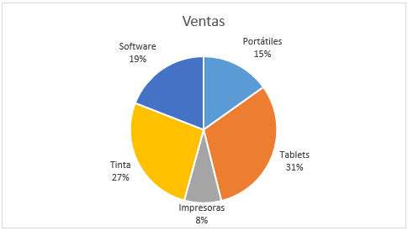
Las gráficas circulares también se conocen como gráficas de sectores o de pastel. En la gráfica circular, como ésta que se muestra en la imagen, los diferentes sectores del círculo representan de manera individual varios elementos que interesa saber y tiene también la ventaja de representar la totalidad de la muestra. En esta gráfica, puedes identificar que se está identificando el 100% de la información, además indica el porcentaje, ya sea en forma numérica o gráfica de cada elemento que se esté graficando.

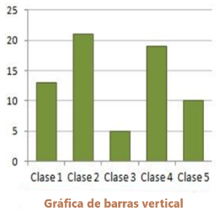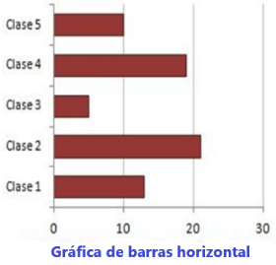

Observa ahora las gráficas de barras. Éstas representan la información en grupos separados. Utiliza dos ejes, en uno se anotan las características de los datos y en el otro se gradúa como si fuera una recta numérica, para que se ubique la cantidad (o frecuencia) de los datos que se están analizando. La altura de las barras ayuda visualmente a saber la cantidad que hay de cada dato.

También existen otros tipos de gráficas, las cuales estudiarás más adelante, como los histogramas, las gráficas de línea, o las gráficas de dispersión. Es muy interesante conocer sus diferencias para poder saber cuándo utilizar cada tipo de gráfica. Cada una tiene un uso distinto y ofrece también distintas posibilidades.
Hoy vas a conocer un poco más de las gráficas haciendo la actividad que aparece en tu libro de texto en el Desafío 34 “Nuestro país” de la pág. 66. ¿Recuerdas qué se proponía? ¿Qué observas en la gráfica?

Se muestra una tabla con la superficie total en kilómetros cuadrados de varios países, incluido México.

Observa qué lugar ocupa México, en la tabla.

El décimo cuarto país más grande del mundo. Lee lo que dice debajo de la tabla, es la fuente de donde se tomó la información. Dice que es el INEGI; quien aporta dicha información, de esa manera se sabe que los datos de la tabla son confiables.

¿Sabes qué es el INEGI?

Es el Instituto Nacional de Estadística y Geografía. Es el que se encarga de realizar el censo de población y vivienda donde encuestadores y encuestadoras visitan todas las casas del país para saber cuántas personas viven en cada casa y hacerles preguntas sobre sus características y actividades.

Se hacen conteos de este tipo desde hace mucho tiempo porque son de utilidad para conocer las necesidades y características de la población y poder tomar decisiones.

Sirve, por ejemplo, para saber cuántas escuelas y hospitales se necesitan en una localidad, o para identificar cuáles son las principales actividades económicas en cada lugar, para ello utilizan tablas como la que observaste antges y también gráficas.
El desafío de página 66 y 67 de tu libro de texto, te pide responder a varias preguntas que se pueden resolver con la información de la tabla.

También venía una tabla y una gráfica de barras que mostraba el número de habitantes en cada entidad federativa de nuestro país.

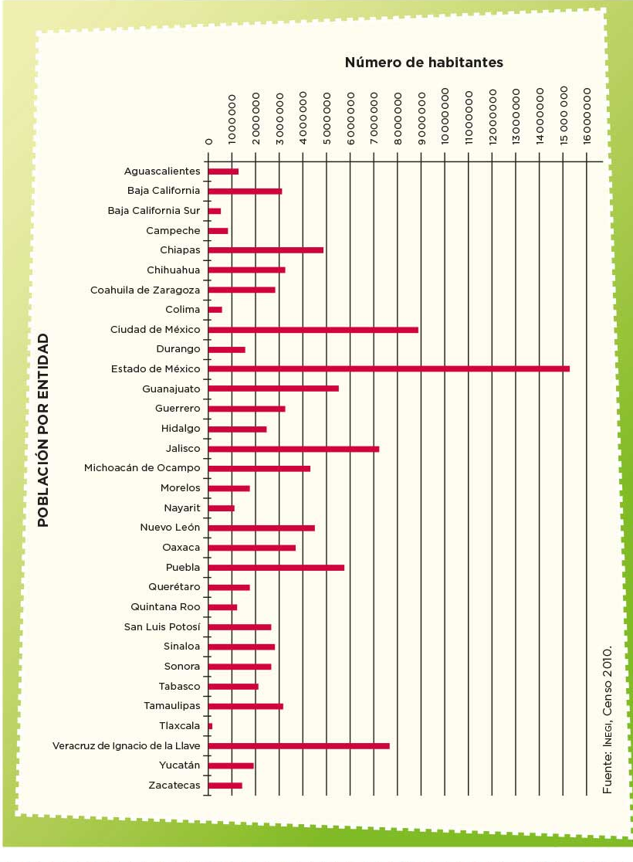

Se observa que la barra roja más larga corresponde al Estado de México.

¿Y eso qué quiere decir?

¿Que es el estado que más habitantes tiene?

Como observas, hay información que puedes conocer rápidamente mediante las gráficas, así que sigue con el repaso.

Los materiales que requieres tener a la mano son: Mucha disposición, tu libro de texto de Desafíos Matemáticos de sexto grado, lápiz, goma y sacapuntas.
Actividad 1

Repasarás la lectura e interpretación de gráficas de barras con una tabla y una gráfica que tiene datos, analizarás el proceso a fin de superar las dificultades que puede implicar y conocerás los aspectos que pueden ser importantes de tomar en cuenta.

Analiza la tabla. ¿Qué observas?

Hay mucha información en esta tabla, por ejemplo, el título es: “Riqueza de especies de vertebrados registradas por entidad federativa 2014” y alcanzo a ver que están todas las entidades federativas.

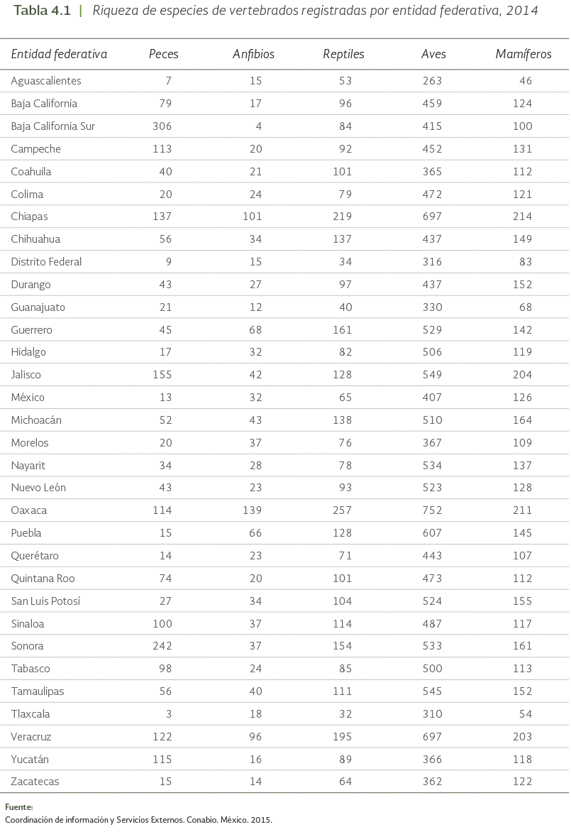

Identifica en la tabla que consta de 6 columnas, en la primera están las 32 entidades federativas, en la segunda columna aparece la palabra peces, en la tercera anfibios, en la cuarta reptiles, en la quinta aves y en la sexta columna dice mamíferos y muestra el número de especies de vertebrados que menciona el título. Hasta abajo está la fuente de donde se tomaron los datos.

Además, hay entidades federativas que están acomodadas alfabéticamente.

Actividad 2

Ubica en la tabla la información que te solicitan las preguntas siguientes y corrobora las respuestas:

¿Qué entidad tiene el mayor y el menor número de peces?

La entidad que tiene el mayor número de peces es Baja California Sur y la que tiene menos es Tlaxcala.

¿Cuáles son las tres entidades que tienen el mayor número de reptiles?

Chiapas, Oaxaca y Veracruz con 219, 257 y 195 respectivamente.

Ahora identifica las tres entidades que menos mamíferos tienen.

Aguascalientes tiene 46, Guanajuato tiene 68 y Tlaxcala 54.

¿Cuántas especies de peces hay en Oaxaca?

114 especies.

¿Y qué entidad es la que tiene la cantidad más cercana a estas 114 especies de peces?

Tendrías que fijar tu atención en las que tengan más de 100, por ejemplo, Yucatán tiene 115 especies.

¿Qué entidades tienen el mismo número de anfibios?

Una estrategia sería observar si hay menos de 10, sólo hay una entidad que es Baja California Sur, ahora las que están entre 10 y 20, no, ningún número se repite, entre 20 y 30, tampoco, ahora entre 30 y 40, están Hidalgo y México tienen 32, pero también Morelos, Sinaloa y Sonora, tienen el mismo número: 37.
Aunque hay muchos datos, tenerlos ordenados en la tabla permite localizarlos más fácilmente. Una última pregunta: de las cinco clasificaciones, ¿Cuál es la que más especies posee?

La de las aves, ¡es la única que en todas las entidades maneja más de 200 especies!

Sí hay una gran cantidad de aves en nuestro país.

Tener la información ordenada en la tabla permite identificar las respuestas de una manera muy fácil y rápida.

Ahora observa las siguientes gráficas.

El título de estas gráficas es: “Áreas protegidas en el mundo, según región del Convenio de Diversidad Biológica 2014”.

Son 10 áreas protegidas en total y se encuentran en: África, Asia, Caribe, América Central, Europa, Oriente Medio, América del Norte, Oceanía, América del Sur, y Océanos del Sur.

Hay gráficas que están divididas en áreas terrestres y marinas, pero debajo de las barras de la segunda gráfica están las diversas áreas en las que decidieron clasificarla y vale para ambas.

Hay diferencias en las gráficas, la primera gráfica, la que corresponde a las superficies terrestres, llega hasta el número 30 y la segunda, que corresponde a la de superficies marinas, llega al número 20.

Es importante que cuando analices gráficas, te fijes muy bien en los datos de ambos ejes.

La región que ocupa el quinto lugar en cuanto a la superficie terrestre protegida, es Oriente medio.

El lugar que ocupa Oceanía en cuanto a la región con mayor superficie terrestre es el noveno lugar.

Las superficies terrestres protegidas que son menores al 14%, están en Asia y en Europa.

Las superficies terrestres o marinas protegidas se encuentran entre el 1 y el 2%

En las superficies terrestres no hay ninguna y en las marinas la única que hay es en el Caribe y Oriente Medio.

La región que tiene el mayor porcentaje de superficie marina protegida son los Océanos del sur con 17.7%

Las gráficas son muy útiles porque es más sencillo encontrar los datos. Las gráficas de barras facilitan la búsqueda de cualquier dato que necesites.

También se facilita la interpretación de los datos, porque al conocer todas las partes que las integran, se puede descifrar la información que se requiera.

Y ya que las conoces mejor, ¿Qué te parece si usas los datos que una alumna de sexto grado de la escuela primaria República del Brasil envió? Elabora una gráfica de barras con su información.

Estos son los datos que envía, pon mucha atención.

“Desde que estamos cuidándonos en casa he observado a todos los vecinos y vecinas de mi conjunto habitacional desde mi ventana. Los veo a diario, de 5 a 6.30 de la tarde, que es cuando hay más movimiento, porque salen con sus mascotas. No los entrevisté, pero me di a la tarea de llenar una tabla y anotar cuántas personas salían a pasear a sus mascotas.
El lunes, salieron 17 personas, el martes 16, el miércoles 19, el jueves 18, el viernes 16, el sábado 20 y el domingo de 15”.

Al analizar estos datos, ¿Qué podrías decir?

Primero, se observa que las personas se preocupan por sacar a sus mascotas a pasear; también se identifica que el miércoles y el sábado es cuando salen más personas a pasear a sus mascotas, quizá porque el domingo puedieran estar muy cansados y cansadas, quizá por eso es el día que menos personas salieron a pasear a sus perros.

Ahora, elabora en tu cuaderno la gráfica, coloca los ejes vertical y horizontal.

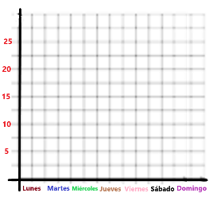

En el horizontal coloca los días de la semana, esto es de lunes a domingo, y en el vertical registra el número de personas que salen a pasear a sus perros, del 1 al 20, de cinco en cinco. Dibuja los espacios de los ejes y observa lo que vas a obtener como resultado.

Datos de número de personas que salen a pasear a su mascota:
El lunes 17
El martes 16
El miércoles 19
El jueves 18
El viernes 16
El sábado 20
El domingo de 15

Como puedes darte cuenta, es muy fácil elaborar tu propia gráfica de barras.

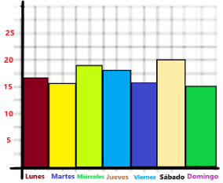

Con la gráfica de tu libro puedes responder más preguntas diferentes a las que vienen ahí escritas, de esta manera puedes ejercitar apoyándote de esa información o buscando en otros lugares algunas gráficas que tengan la fuente de donde obtuviste los datos, para que estés seguro de que la información es confiable.

Hasta aquí has repasado cómo interpretar la información que ofrecen las tablas y las gráficas de barras, y darte cuenta de que es muy sencillo hacerlo, con sólo saber leer la información que proporciona cada gráfica.

Los repasos son muy importantes pues permiten reafirmar tus conocimientos, así como algunas estrategias que vas descubriendo al analizar la información de la tabla y las gráficas.

Continúa interpretando diferentes tipos de tablas y gráficas en los periódicos, revistas o en internet, para estudiarlas, identificar sus partes, los datos que te proporcionan y compararlos con los datos que surjan otros días acerca de los mismos temas.

El reto de hoy:

Realiza una gráfica sencilla donde registres información de tus familiares, por ejemplo, qué deporte les gusta más, o qué tipo de comida es la que más consumen, también puedes observar lo que sucede en su casa, colonia o comunidad y registrarlo.

Si te es posible, consulta otros libros y materiales para saber más sobre el tema.

¡Buen trabajo!

Gracias por tu esfuerzo.

Para saber más:
Lecturas

https://www.conaliteg.sep.gob.mx/

